Приложение 1

Установка и запуск Модуля Респондента 2-ТП (водхоз)
Для скачивания установочного файла Модуля Респондента 2-ТП (водхоз) необходимо перейти по ссылке https://rwec.ru/dl/respondent.exe. В зависимости от настроек браузера либо скачивание начнется автоматически, либо Вам будет предложено выбрать место сохранения файла. Скачанный установочный файл необходимо запустить и далее следовать инструкциям установщика:
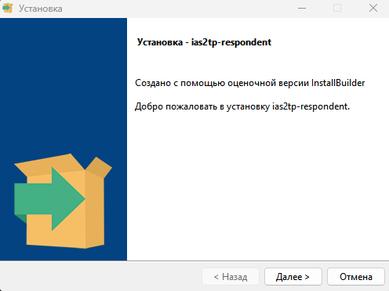
Нажимаем «Далее»
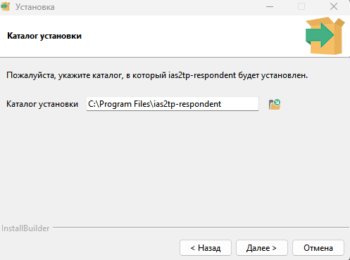
При необходимости указываем каталог установки (если требуется установить программу в каталог, отличный от каталога по умолчанию).
Нажимаем «Далее».
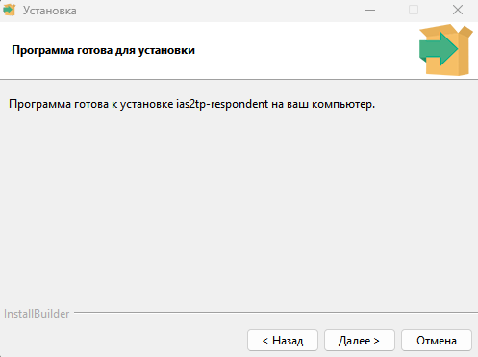
Нажимаем «Далее», ожидаем окончания процесса установки.
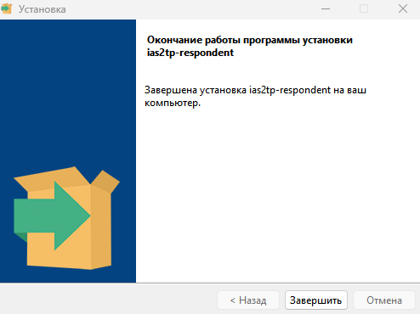
Установка выполнена. Если необходимо сразу запустить установленный Модуль Респондента, то оставляем галочку в соответствующей графе, в противном случае галочку убираем.
Нажимаем «Завершить».

Запустить установленную программу можно с помощью ярлыка на рабочем столе или из меню «Пуск». Инструктивные материалы по работе с установленным Модулем Респондента можно получить после запуска программы, выбрав пункт меню «Справка» - «Помощь».

